T.C
NİZİP KAYMAKAMLIĞI
GAZİ MUSTAFA KEMAL İLKOKULU MÜDÜRLÜĞÜ

2019-2023 STRATEJİK PLANI

Sunuş
Bugün yönetim biliminin söylediği üzere en küçüğünden en büyüğüne tüm kurumlar amaçlarına ulaşmak için planlama yapmak zorundadır. 21. Yüzyıl; çevre şartlarının hızla değiştiği, esnek, uzun vadeli ve dış çevredeki değişimi temel alan planlamayı zorunlu kılan bir dönemdir. İşte bu planlama şekli günümüzde “stratejik planlama” olarak adlandırılmaktadır.
Ülkemizde yönetimler, tüm devlet kurumlarında da stratejik planlamanın zorunlu olduğunu anlamışlar ve bu konuda yasal düzenlemeler yapmışlardır. 5018 sayılı Kamu Mali Yönetim ve Kontrol Kanunu ile tüm kamu kurum ve kuruluşlarının Stratejik Planlama yapması yasal zorunluluk haline gelmiştir.
Stratejik planlama doğrultusunda okulumuzun gelecekte varmak istediği ölçülebilir hedefleri ve bu hedeflere nasıl ulaşılacağını, bulunduğumuz nokta ile ulaşmayı arzu ettiğimiz durum arasındaki yolu gösteren süreci analiz etmeye çalıştık.
Stratejik Planı hazırlarken en çok üzerinde durduğumuz nokta başta öğrenci ve öğretmenler olmak üzere velilerimiz, okul destek kuruluşları ve okul çalışanlarının arasındaki uyumu mümkün olan en yüksek seviyeye çıkarmak ve bu paydaşlardaki kurum aidiyet kültürünü üst seviyelere taşımaktı. Çünkü bu unsurların eşgüdümlü çalışması öngörülen hedeflerin gerçekleşebilirliğini olanaklı kılacaktır.
Stratejik planda belirlediğimiz hedeflerimizi ne oranda gerçekleştirdiğimizi yılsonunda gözden geçirerek ihtiyaç duyulursa gerekli revizyonlara gidilecektir.
Gazi Mustafa Kemal İlkokulu stratejik planı (2019-2023)’de belirtilen amaç ve hedeflere ulaşmamızın okulumuzun gelişme ve kurumsallaşma süreçlerine önemli katkılar sağlayacağına inanmaktayız. Planın hazırlanmasında emeği geçen okul kalite kurulu ekibine, öğretmen, öğrenci ve velilerimize teşekkür ederim.

Müslüm YALÇIN
Okul Müdürü

İçindekiler
Sunuş 3
İçindekiler 4
BÖLÜM I: GİRİŞ ve PLAN HAZIRLIK SÜRECİ 5
BÖLÜM II: DURUM ANALİZİ 5
Okulun Kısa Tanıtımı * 6
Okulun Mevcut Durumu: Temel İstatistikler 10
PAYDAŞ ANALİZİ 16
GZFT (Güçlü, Zayıf, Fırsat, Tehdit) Analizi 19
Gelişim ve Sorun Alanları 22
BÖLÜM III: MİSYON, VİZYON VE TEMEL DEĞERLER 26
MİSYONUMUZ * 26
VİZYONUMUZ * 26
TEMEL DEĞERLERİMİZ * 26
BÖLÜM IV: AMAÇ, HEDEF VE EYLEMLER 28
TEMA I: EĞİTİM VE ÖĞRETİME ERİŞİM 28
TEMA II: EĞİTİM VE ÖĞRETİMDE KALİTENİN ARTIRILMASI 30
TEMA III: KURUMSAL KAPASİTE 33
V. BÖLÜM: MALİYETLENDİRME 35
EKLER: 37

BÖLÜM I: GİRİŞ ve PLAN HAZIRLIK SÜRECİ
2019-2023 dönemi stratejik plan hazırlanması süreci Üst Kurul ve Stratejik Plan Ekibinin oluşturulması ile başlamıştır. Ekip tarafından oluşturulan çalışma takvimi kapsamında ilk aşamada durum analizi çalışmaları yapılmış ve durum analizi aşamasında paydaşlarımızın plan sürecine aktif katılımını sağlamak üzere paydaş anketi, toplantı ve görüşmeler yapılmıştır.
Durum analizinin ardından geleceğe yönelim bölümüne geçilerek okulumuzun amaç, hedef, gösterge ve eylemleri belirlenmiştir. Çalışmaları yürüten ekip ve kurul bilgileri altta verilmiştir.

STRATEJİK PLAN ÜST KURULU

Üst Kurul Bilgileri |  | Ekip Bilgileri
Adı Soyadı | Unvanı | Adı Soyadı | Unvanı
Müslüm YALÇIN | Okul Müdürü | Müslüm EROĞLU | Müdür Yardımcısı
Mehmet ÇETİN | Müdür Yardımcısı | Ali Kazel | Öğretmen
Arzu KARAKUŞ | Öğretmen | Osman ATAK | Öğretmen
Mehmet KAYA | Okul Aile Bir. Bşk. | Derya BARUT | Öğretmen
Mehmet ARI | Okul Aile Bir. Bşk Yrd | İbrahim OLPAK | Öğretmen
 |  | Fatma KÜÇÜKER | Veli

BÖLÜM II: DURUM ANALİZİ
Durum analizi bölümünde okulumuzun mevcut durumu ortaya konularak neredeyiz sorusuna yanıt bulunmaya çalışılmıştır.
Bu kapsamda okulumuzun kısa tanıtımı, okul künyesi ve temel istatistikleri, paydaş analizi ve görüşleri ile okulumuzun Güçlü Zayıf Fırsat ve Tehditlerinin (GZFT) ele alındığı analize yer verilmiştir.

Okulun Kısa Tanıtımı
Okulumuz 1987–1988 Öğretim yılında Eğitim- Öğretime başlamış olup Milli Eğitim Gençlik ve Spor Bakanımız Sayın Hasan Celal GÜZEL tarafından 9 Kasım 1987 tarihinde açılışı resmen yapılmıştır. 9 Kasım 1987 tarihinde Atatürk Ortaokulu olarak açılan okulumuz 8 yıllık eğitimin zorunlu olmasından sonra 1997 yılından itibaren Gazi Mustafa Kemal İlköğretim Okulu olarak hizmet vermeye başlamıştır. Okul dönüşümleri sonrasında okulumuz Gazi Mustafa Kemal İlkokulu olarak hizmet vermektedir. Okulumuzun toplam derslik sayısı 22´dir. Öğrenci sayısının artmasından dolayı 2017-2018 Eğitim-Öğretim Yılı ikinci döneminde okul bahçesine 4 prefabrik sınıf kurulmuştur. Okulumuzda 1 müdür, 2 müdür yardımcısı, 1 rehber öğretmen, 20 sınıf öğretmeni, 4 okul öncesi öğretmeni,1 İngilizce öğretmeni, 7 Türkçe Öğretici ve 4 hizmetli görev yapmaktadır.
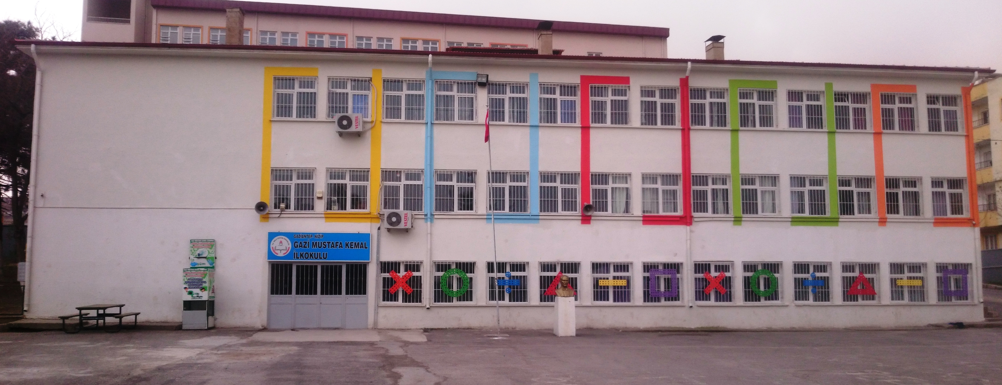
Okulumuz Namık Kemal Mahallesi’nde bulunmaktadır. Okulumuz kadrosunda bulunan genç öğretmenler ve ileri görüşlü idareciler ile öğrencilerimize hizmet vermektedir. Okulumuz öğrencilerin erişebileceği bir konumdadır. Okulumuzda okul-aile birliği bünyesinde velilerimiz ile iletişim daima üst düzeydedir. Bölgesinde bulunan öğrencilerin çok büyük bir bölümü tarafından tercih edilmekteyiz. Bünyemizde 371 yabancı uyruklu, 547 Türk uyruklu öğrenci bulunmaktadır. Okulumuzda yabancı uyruklu öğrenciler için PİCTES projesi kapsamında okuma-yazma kursu verilmektedir. Toplamda 7 Türkçe Öğretici öğretmen ile yardımcı olacak ve yön verecek rehberlik servisimiz bulunmaktadır. Okulumuz temizlik ve hijyen konusuna önem vermektedir. 2018 yılında “Beyaz Bayrak” projesine başvurulmuştur. Okulumuzda öğrenci güvenliği ve iş güvenliği üst düzeyde tutulmaktadır. Öğrencilerin okula giriş ve çıkışları güvenlik gözetiminde yapılmaktadır. Okulumuzun web sitesi her gün düzenli olarak güncellenmektedir. Web sitesi içeriği öğrencilerin çalıştığı etkinlikler ile güncellenmektedir. Okulumuzda Eğitim Bilişim Ağı (EBA) etkin bir şekilde kullanılmaktadır. İlçe genelinde okulumuz organizasyonluğunda yarışma ve projelere düzenlenmiştir ve düzenlemeye devam edecektir.
Öğrencilerimizin ailelerinin bir kısmı maalesef aileleriyle birlikte yılın belli dönemlerinde mevsimlik işçi olarak çalışmaya gitmektedir. Bu durum okulumuzu ve öğrencilerimizi olumsuz etkilemekte, okula devam edememe sorunu ortaya çıkmaktadır. Çok sık veli ziyareti, veli toplantısı ve yüz yüze görüşmelerde de ailelere ısrarla öğrencileri okul zamanlarında götürmemelerini istesek de bu yeterli olmamaktadır. Semtte yaşayan ailelerin sosyo- ekonomik gücü düşüktür. Dar gelirli veya orta gelirli aileler yaşamakta, evler genellikle müstakil ve sobayla ısınmaktadır. Maddi durumunda iyileşme olan aileler ilçenin gelişmekte olan doğu kısmına göç etmektedir.

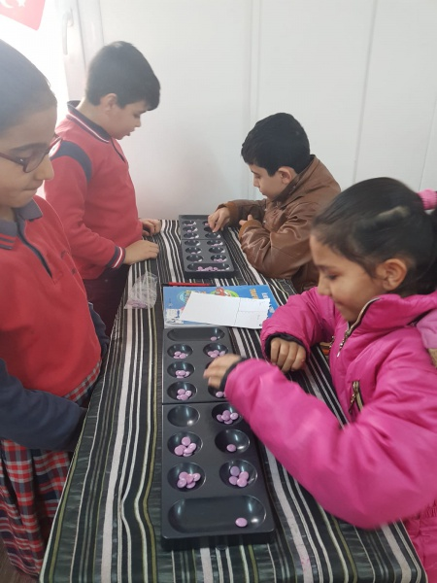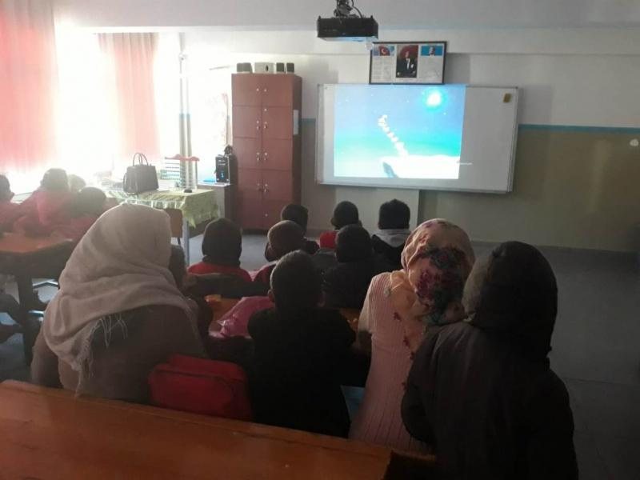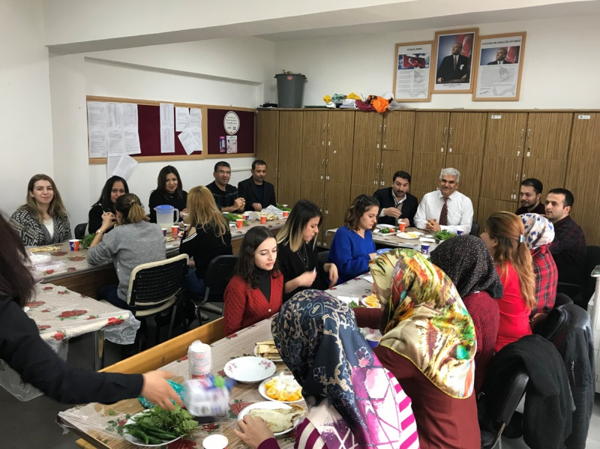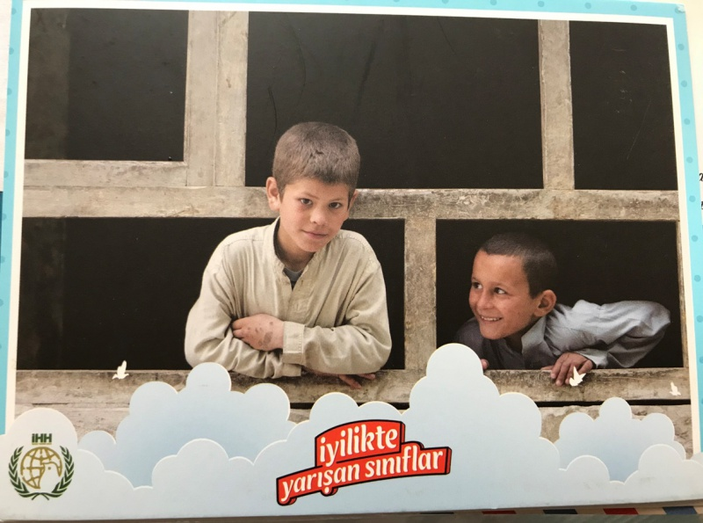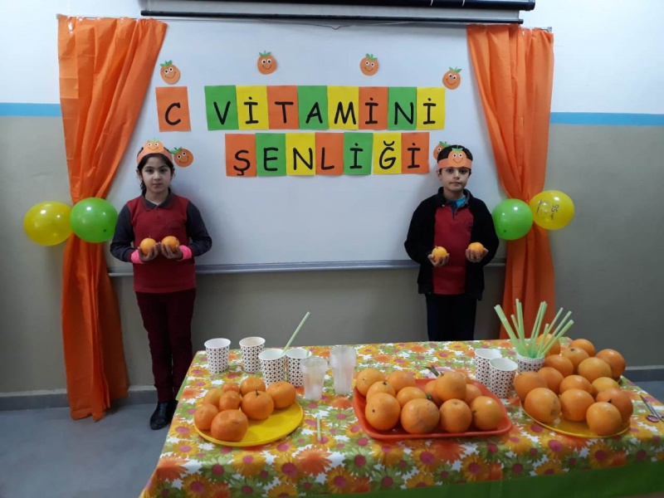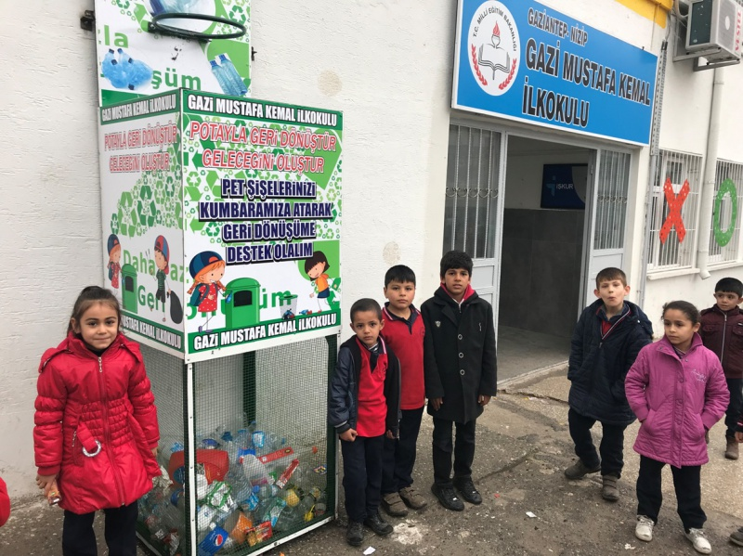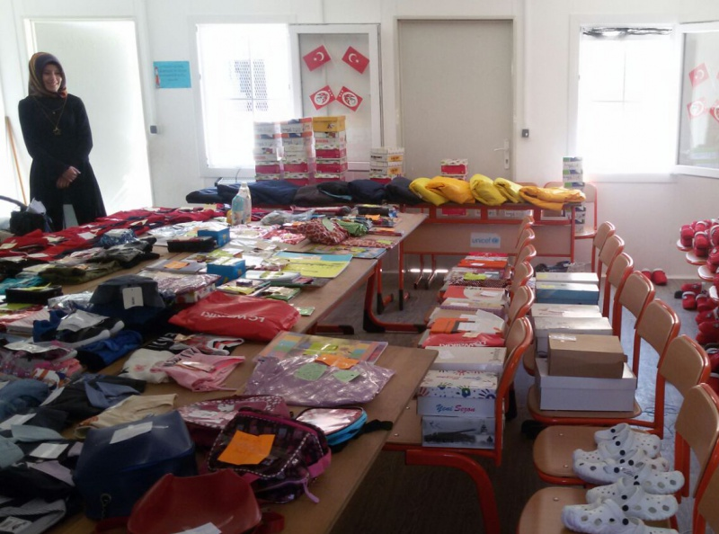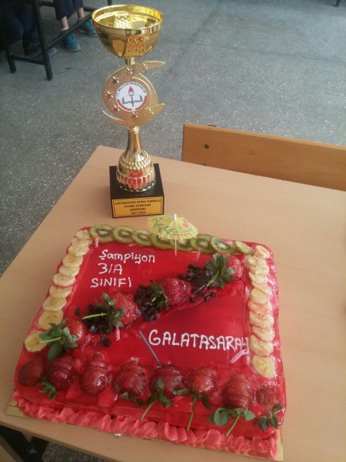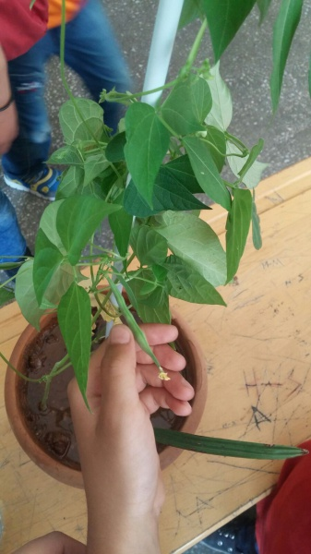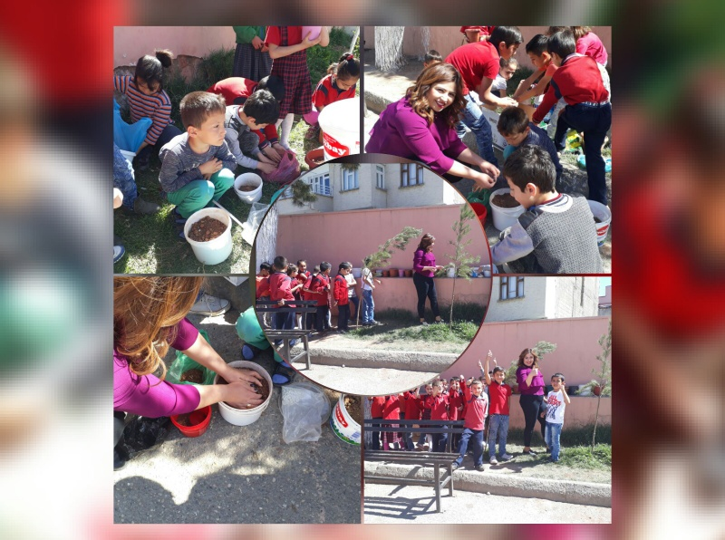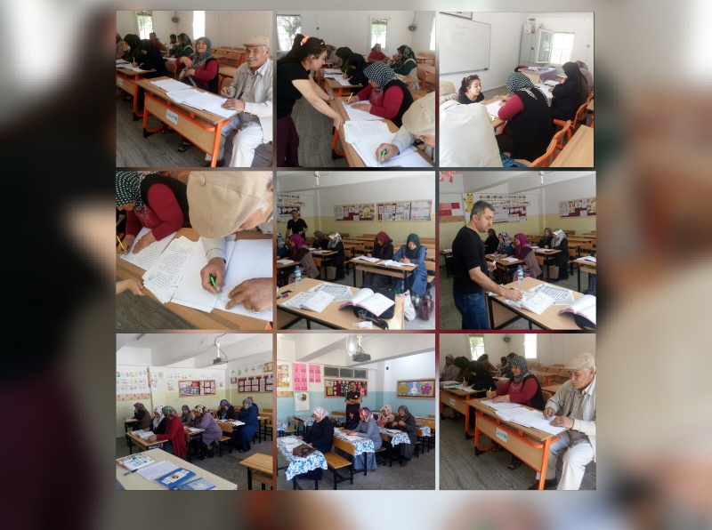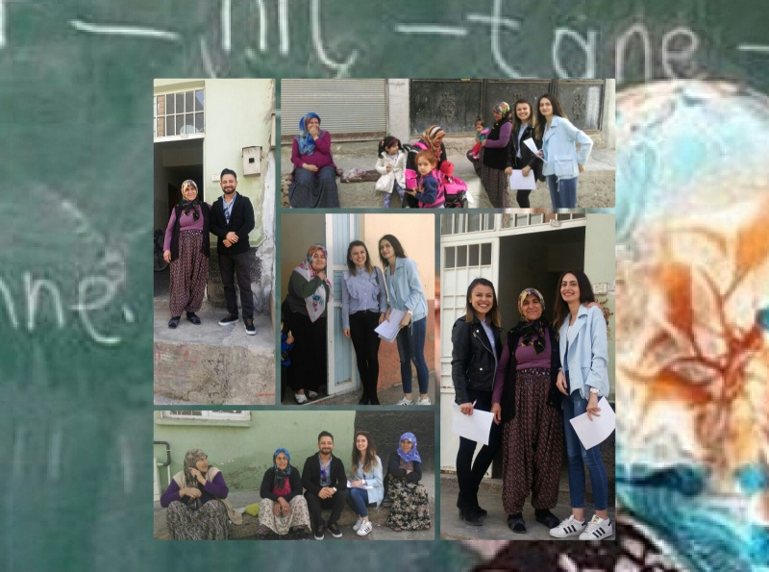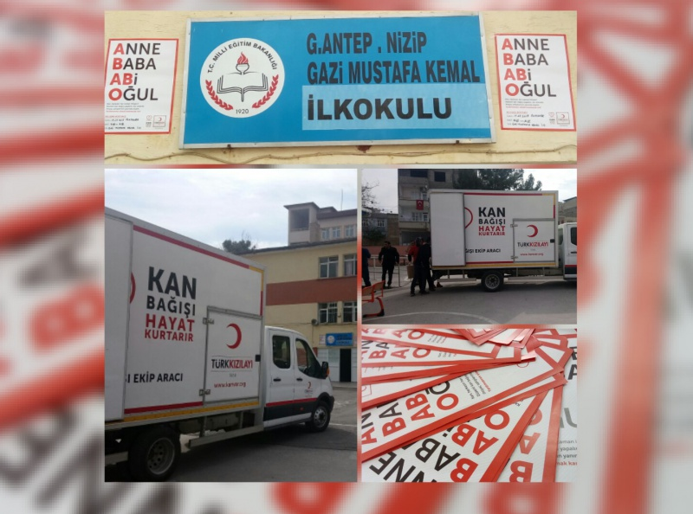

Okulun Mevcut Durumu: Temel İstatistikler

Okul Künyesi
Okulumuzun temel girdilerine ilişkin bilgiler altta yer alan okul künyesine ilişkin tabloda yer almaktadır.

Temel Bilgiler Tablosu- Okul Künyesi
İli: GAZİANTEP |  |  |  | İlçesi: NİZİP
Adres: | Namık Kemal Mahallesi Namık Kemal Sokak No:2 |  |  | Coğrafi Konum (link): |  | https://goo.gl/maps/8MSXiefnmhr
Telefon Numarası: | 0342 518 43 24 |  |  | Faks Numarası: |  | --
e- Posta Adresi: | nizipgazimustafakemal@gmail.com |  |  | Web sayfası adresi: |  | http://gmkemalilkokulu.meb.k12.tr/
Kurum Kodu: | 701500 |  |  | Öğretim Şekli: |  | Tam Gün
Okulun Hizmete Giriş Tarihi: 1987 |  |  |  | Toplam Çalışan Sayısı : |  | 33
Öğrenci Sayısı: | Kız | 429 |  | Öğretmen Sayısı | Kadın | 18
 | Erkek | 489 |  |  | Erkek | 11
 | Toplam | 918 |  |  | Toplam | 29
Derslik Başına Düşen Öğrenci Sayısı |  |  | :38,25 | Şube Başına Düşen Öğrenci Sayısı |  |  | :38,25
Öğretmen Başına Düşen Öğrenci Sayısı |  |  | :35,3 | Şube Başına 30’dan Fazla Öğrencisi Olan Şube Sayısı |  |  | :20
Öğrenci Başına Düşen Toplam Gider Miktarı |  |  | 14,27 | Öğretmenlerin Kurumdaki Ortalama Görev Süresi |  |  | 4,5-5

Çalışan Bilgileri
Okulumuzun çalışanlarına ilişkin bilgiler altta yer alan tabloda belirtilmiştir.
Çalışan Bilgileri Tablosu
Unvan* | Erkek | Kadın | Toplam
Okul Müdürü ve Müdür Yardımcısı | 3 | 0 | 3
Sınıf Öğretmeni | 8 | 12 | 20
Branş Öğretmeni | 0 | 5 | 5
Rehber Öğretmen | 0 | 1 | 1
İdari Personel | 0 | 0 | 0
Yardımcı Personel | 4 | 0 | 4
Güvenlik Personeli | 1 | 0 | 1
Toplam Çalışan Sayıları | 16 | 18 | 34

Okulumuz Bina ve Alanları
Okulumuzun binası ile açık ve kapalı alanlarına ilişkin temel bilgiler altta yer almaktadır.

Okul Yerleşkesine İlişkin Bilgiler
Okul Bölümleri |  | Özel Alanlar | Var | Yok
Okul Kat Sayısı | 3 | Çok Amaçlı Salon |  | X
Derslik Sayısı | 18+4 | Çok Amaçlı Saha |  | X
Derslik Alanları (m2) | 780,81+160 | Kütüphane |  | X
Kullanılan Derslik Sayısı | 18+4 | Fen Laboratuvarı |  | X
Şube Sayısı | 24 | Bilgisayar Laboratuvarı |  | X
İdari Odaların Alanı (m2) | 50,04 | İş Atölyesi |  | X
Öğretmenler Odası (m2) | 34,82 | Beceri Atölyesi |  | X
Okul Oturum Alanı (m2) | 4369 | Pansiyon |  | X
Okul Bahçesi (Açık Alan)(m2) | 3281
Okul Kapalı Alan (m2) | 548
Sanatsal, bilimsel ve sportif amaçlı toplam alan (m²) | 0
Kantin (m2) | 15,81
Tuvalet Sayısı | 24
Diğer (Depo ve Rehber Odası) | 38

Sınıf ve Öğrenci Bilgileri
Okulumuzda yer alan sınıfların öğrenci sayıları alttaki tabloda verilmiştir.

SINIFI | Kız | Erkek | Toplam | SINIFI | Kız | Erkek | Toplam
Ana Sınıfı –A- | 8 | 14 | 22 | 2-C | 22 | 27 | 49
Ana Sınıfı –B- | 11 | 10 | 21 | 2-D | 22 | 23 | 45
Ana Sınıfı –C- | 11 | 14 | 25 | 2-E | 22 | 25 | 47
Ana Sınıfı –D- | 12 | 10 | 22 | 2-H | 18 | 26 | 44
1-A | 20 | 23 | 43 | 3-A | 13 | 27 | 40
1-B | 20 | 23 | 43 | 3-B | 20 | 21 | 41
1-C | 22 | 21 | 43 | 3-C | 24 | 18 | 42
1-D | 20 | 23 | 43 | 3-D | 20 | 22 | 42
1-E | 21 | 22 | 43 | 4-A | 13 | 20 | 33
1-H | 21 | 18 | 39 | 4-B | 14 | 19 | 33
2-A | 25 | 20 | 45 | 4-C | 15 | 18 | 33
2-B | 21 | 26 | 47 | 4-D | 14 | 19 | 33

Donanım ve Teknolojik Kaynaklarımız
Teknolojik kaynaklar başta olmak üzere okulumuzda bulunan çalışır durumdaki donanım malzemesine ilişkin bilgiye alttaki tabloda yer verilmiştir.

Teknolojik Kaynaklar Tablosu
Akıllı Tahta Sayısı | 0 | TV Sayısı | 2
Masaüstü Bilgisayar Sayısı | 9 | Yazıcı Sayısı | 5
Taşınabilir Bilgisayar Sayısı | 1 | Fotokopi Makinesi Sayısı | 1
Projeksiyon Sayısı | 10 | İnternet Bağlantı Hızı | 16MBPS

Gelir ve Gider Bilgisi
Okulumuzun genel bütçe ödenekleri, okul aile birliği gelirleri ve diğer katkılarda dâhil olmak üzere gelir ve giderlerine ilişkin son iki yıl gerçekleşme bilgileri alttaki tabloda verilmiştir.

Yıllar | Gelir Miktarı | Gider Miktarı
2016 | 3893,1 | 3896
2017 | 2893 | 2730
2018 | 13105 | 13105

PAYDAŞ ANALİZİ
Kurumumuzun temel paydaşları öğrenci, veli ve öğretmen olmakla birlikte eğitimin dışsal etkisi nedeniyle okul çevresinde etkileşim içinde olunan geniş bir paydaş kitlesi bulunmaktadır. Paydaşlarımızın görüşleri anket, toplantı, dilek ve istek kutuları, elektronik ortamda iletilen önerilerde dâhil olmak üzere çeşitli yöntemlerle sürekli olarak alınmaktadır.

Paydaş anketlerine ilişkin ortaya çıkan temel sonuçlara altta yer verilmiştir:

Öğrenci Anketi Sonuçları:
Öğrencilere uygulanan anketler incelendiğinde, öğrencilerin genel olarak öğretmenleri ve rehberlik servisiyle olan iletişimleri iyidir. Öğrencilerin genel olarak okulda gördükleri olumlu yönler; kitap okuma saatlerinin olması, okulda düzenlenen sosyal ve sportif etkinlikler, arkadaşlık ilişkilerinin iyi olması ve yangın merdiveni gibi güvenlik tedbirlerinin bulunmasıdır.
Öğrencilerin okulda olumsuz olarak gördükleri durumlar ise; kütüphane ve bilgisayar labarotuvarı gibi alanların bulunmaması, dördüncü sınıfların bulunduğu konteyner sınıflarda projeksiyon bulunmamasıdır.

Öğretmen Anketi Sonuçları:
Anketler incelendiğinde, öğretmenlerin genel olarak kurumdaki idarecilerden, öğretmenlerden memnun oldukları belirlenmiştir. Kendilerini okulun önemli bir üyesi olarak değerlendirmektedirler.. Genel olarak öğretmenler alanlarına ilişkin yenilik ve gelişmeleri takip etmektedirler. Genel olarak bakıldığında, öğretmenler çok özverili çalışmaktadırlar. Ayrıca genç bir öğretmen kadrosunun olması ve öğretmenlerin de işlerini severek yapmaları okulu sevdirmektedir.
Okulun teknolojik olarak materyallere sahip olmaması, teknik araç gereç sıkıntısının olması, okulda yabancı uyruklu öğrencilerin ve kozmopolit bir yapının olması, öğretmenlerde öğrenilmiş çaresizliğe sebep olmaktadır. Öğretmenler genel olarak fiziksel imkânların yetersiz olmasından şikâyetçidirler

Veli Anketi Sonuçları:
Velilerin genel olarak olumlu gördüğü durumlar; Öğretmenlerin ve idarenin velilerle ilgilenmesi, anlayışlı olmaları, rehberlik hizmetlerinden yeterince yararlanabilmeleri, okuldaki etkinliklerin veli ve öğrencilere hitap etmesi, geri dönüşüm kutusunun, pil toplama kutusunun ve yangın merdiveninin olması, ödüllendirmelerin olmasıdır.
Velilerin genel olarak olumsuz gördüğü durumlar; okulun binasında yetersizlikler olması, öğrenci mevcudunun fazla olması, kütüphanenin olmamasından yakınmaktadırlar.

GZFT (Güçlü, Zayıf, Fırsat, Tehdit) Analizi
Okulumuzun temel istatistiklerinde verilen okul künyesi, çalışan bilgileri, bina bilgileri, teknolojik kaynak bilgileri ve gelir gider bilgileri ile paydaş anketleri sonucunda ortaya çıkan sorun ve gelişime açık alanlar iç ve dış faktör olarak değerlendirilerek GZFT tablosunda belirtilmiştir. Dolayısıyla olguyu belirten istatistikler ile algıyı ölçen anketlerden çıkan sonuçlar tek bir analizde birleştirilmiştir.
Kurumun güçlü ve zayıf yönleri donanım, malzeme, çalışan, iş yapma becerisi, kurumsal iletişim gibi çok çeşitli alanlarda kendisinden kaynaklı olan güçlülükleri ve zayıflıkları ifade etmektedir ve ayrımda temel olarak okul müdürü/müdürlüğü kapsamından bakılarak iç faktör ve dış faktör ayrımı yapılmıştır.

İçsel Faktörler
Güçlü Yönler
Öğrenciler | Öğrencilerin severek okula gelmeleri, üzerlerine düşen görevleri yerine getirmeleri
Çalışanlar | İdareci ve öğretmenlerin yeniliklere açık, genç ve dinamik öğretmen kadrosuna sahip olması
Veliler | Velilerin saygılı oluşu
Bina ve Yerleşke | İlçe merkezinde ve ulaşım yönünden rahat olması, Binanın bakım ve onarımının yapılması.
Donanım
Bütçe | Okul Kantin geliri
Yönetim Süreçleri | Yönetim karar alırken ilgili kişilerin karar mekanizmasına katılımı sağlaması
İletişim Süreçleri | Öğretmen ve idareciler arasında açık iletişimin olması,
Vb

Zayıf Yönler
Öğrenciler | Şubelerimizin kalabalık olması, farklı kültür ve milletten gelen öğrencilerimizin çok fazla olması.
Çalışanlar
Veliler | Velilerimizin sosyo-ekonomik ve kültürel seviyelerinin düşük olması ve farklı uyrukta velilerin yoğun olması, Çoğunun ilgisiz olması
Bina ve Yerleşke | Dersliklerin yetersiz olması ve şubelerin kalabalık olması
Donanım | Çok amaçlı salon, spor salonu, laboratuar ve kütüphanemizin olmaması, Teknolojik malzemelerin yetersiz olması
Bütçe | Gelirin düşük olması
Yönetim Süreçleri
İletişim Süreçleri | Okul içinde yabancı uyruklu öğrencilerin fazla olmasından dolayı öğrenci-öğrenci, öğrenci- öğretmen, öğretmen-veli iletişiminde sıkıntı yaşanması

Dışsal Faktörler

Fırsatlar
Politik | Yerel yönetim, sivil toplum örgütleri il özel idaresi ve halkın eğitime desteği
Ekonomik | Ücretsiz dağıtılan ders kitapları, yardımlar
Sosyolojik | RAM ile yapılan işbirlikleri, Farklı millet ve kültürden gelen bireyleri tanıma.
Teknolojik
Mevzuat-Yasal | MEB mevzuatının okulumuzda uygulanabilir olması.
Ekolojik | Esnafların öğrenci velisi olması okul ile işbirliği yapması

Tehditler
Politik
Ekonomik | Artan öğrenci sayısına rağmen okul gelirinin değişmemesi,
Sosyolojik | Öğrenciler arasında (Türk-Suriyeli) sık olmasa da gruplaşmaların olması
Teknolojik
Mevzuat-Yasal | Farklı milletten gelen öğrenci ve velilerin eğitimimizde yaşadığı sıkıntılar
Ekolojik | Velilerimizin ekonomik olarak çok düşük düzeyde olması

Gelişim ve Sorun Alanları
Gelişim ve sorun alanları analizi ile GZFT analizi sonucunda ortaya çıkan sonuçların planın geleceğe yönelim bölümü ile ilişkilendirilmesi ve buradan hareketle hedef, gösterge ve eylemlerin belirlenmesi sağlanmaktadır.
Gelişim ve sorun alanları ayrımında eğitim ve öğretim faaliyetlerine ilişkin üç temel tema olan Eğitime Erişim, Eğitimde Kalite ve kurumsal Kapasite kullanılmıştır. Eğitime erişim, öğrencinin eğitim faaliyetine erişmesi ve tamamlamasına ilişkin süreçleri; Eğitimde kalite, öğrencinin akademik başarısı, sosyal ve bilişsel gelişimi ve istihdamı da dâhil olmak üzere eğitim ve öğretim sürecinin hayata hazırlama evresini; Kurumsal kapasite ise kurumsal yapı, kurum kültürü, donanım, bina gibi eğitim ve öğretim sürecine destek mahiyetinde olan kapasiteyi belirtmektedir.

Eğitime Erişim | Eğitimde Kalite | Kurumsal Kapasite
Okullaşma Oranı | Akademik Başarı | Kurumsal İletişim
Okula Devam/ Devamsızlık | Sosyal, Kültürel ve Fiziksel Gelişim | Kurumsal Yönetim
Okula Uyum, Oryantasyon | Sınıf Tekrarı | Bina ve Yerleşke
Özel Eğitime İhtiyaç Duyan Bireyler | İstihdam Edilebilirlik ve Yönlendirme | Donanım
Yabancı Öğrenciler | Öğretim Yöntemleri | Temizlik, Hijyen
Hayat boyu Öğrenme | Ders araç gereçleri | İş Güvenliği, Okul Güvenliği

Gelişim ve sorun alanlarına ilişkin GZFT analizinden yola çıkılarak saptamalar yapılırken yukarıdaki tabloda yer alan ayrımda belirtilen temel sorun alanlarına dikkat edilmesi gerekmektedir.

Gelişim ve Sorun Alanlarımız
1.TEMA: EĞİTİM VE ÖĞRETİME ERİŞİM
1 | Okulumuzda okullaşma oranı %100’dür.
2 | Okulumuzda öğrenci devamsızlığı sorunu vardır.
3 | Devamsızlık yapan öğrenci grubu yabancı uyruklu öğrenciler ve mevsimlik işçi çocukları olup adres değişikliği yapmaktadırlar.
4 | Devamsız öğrenciler için veli ziyaretleri yapılamaktadır.
5 | Okul kayıt alanı içinde olan olmayan öğrencilerin kayıtları yapılıp okullaşma oranı artırılmaktadır.
6 | Eğitim yılı başında okula yeni başlayan öğrencilere, öğretmenlere uygun oryantasyon eğitimi verilmektedir.
7 | Özel eğitme ihtiyaç duyan öğrencilere Bireyselleştirilmiş Destek eğitimleri verilmektedir.
8 | Yabancı uyruklu öğrencilere Türkçe öğreticileri tarafından Türkçe öğretimi verilmektedir.
9 | Hayat boyu Öğrenme kapsamında yetişkinler için düzenlenen okuma- yazma kursları hakkında bilgilendirme çalışmaları yapılmaktadır.
10 | Okulumuzda Hayat boyu Öğrenme kapsamında yetişkinler için okuma yazama kursları düzenlenmektedir. Düzenlenmeye devam edilecektir.

2.TEMA: EĞİTİM VE ÖĞRETİMDE KALİTE
1 | Okulumuzun akademik başarısı %85’tir.
2 | Okulumuzda öğrencilerin akademik başarılarına arttırma amaçlı 3. ve 4. sınıf öğrencilerine yönelik İYEP kursları düzenlenmektedir.
3 | Okulumuzda ilk ders saatinin ilk 20 dakikasını kapsayacak biçimde tüm sınıflarda kitap okuma etkinliği yapılmaktadır.
4 | Okulumuz ilçe çapında kurum dışı ortak paydaşlarımızın katılımının sağladığı satranç ve futbol turnuvaları düzenlemekte ve düzenlemeye devam edecektir.
5 | Okulumuzda Atık Pil Toplama- Plastik Şişe Toplama gibi geri dönüşüme destek kampanyaları düzenlenmektedir.
6 | Okulumuz idarecileri ve öğretmenleri tarafından her ay tüm personelin katılımının sağlandığı yemek organizasyonları düzenlenmektedir.
7 | Okul öncesi kadememizde akran desteği ile eğitimler verilmektedir.
8 | Okul öncesi kadememizde eski oyuncakların onarımıyla yeni oyuncağa dönüşümünü amaç edinen Sana Eski Olan Bana Yeni Olsun projesi düzenlenmektedir.
9 | Okulumuzun kendi bünyesinde mangala, satranç ve futbol turnuvaları düzenlemektedir.
10 | Okulumuzda toplumsal hizmet adına öğrenci katılımıyla birlikte mahallemizde bulunan yaşlı, muhtaç vatandaşlarımıza ev ziyaretleri düzenlenmektedir.
11 | Velilerin de katılımının sağlandığı Sinema gösterimleri yapılmaktadır.
12 | İngilizce dersi için Haftanın Sınıfı etkinliği yapılmaktadır.
13 | Okul genelinde Beslenme Dostu C Vitamini Şenlikleri düzenlenmektedir.
14 | Belirli gün ve haftalarla ilgili öğrencilere yönelik resim ve şiir yarışmaları yapılmaktadır.
15 | Uluslar arası hareketlilik programlarına projeler üretilmektedir.
16 | Öğretmen, veli ve öğrencilere yönelik çalışmalar ve rehberlik hizmetleri yapılmaktadır.
17 | Geçtiğimiz eğitim öğretim yılında sınıf tekrarına kalan öğrenci sayımız 90’dır. Bu öğrencilerin yıl içinde gelişimini sağlamaya yönelik çalışmalar ve rehberlik hizmetleri yapılmaktadır.
18 | Okulumuz öğretmenleri öğrenci merkezi eğitimi ele almaktadır.
19 | Okulumuz öğretmenleri en yeni öğretim tekniklerini uygulamaktadır.
20 | Okulumuzda ders araç gereçleri kısmen yeterlidir.
21 | Okulumuzda teknolojik ders araç gereçlerinde eksiklikler görülmektedir.

3.TEMA: KURUMSAL KAPASİTE
1 | Okulumuzun iletişim adresleri mevcut olup aktif kullanılmaktadır.
2 | Çalışma ortamları iletişimi ve iş motivasyonunu sağlayacak biçimde düzenlenmiştir.
3 | Okulumuz yönetmelikler çerçevesinde kurumsal olarak yönetilmektedir.
4 | Okulumuz sosyal, kültürel, sanatsal ve sportif faaliyet alanları bakımından yetersizdir.
5 | Okul teknik donanım açısından yetersizdir.
6 | Okul bahçesinde uygun sportif faaliyetler yapılmaktadır.
7 | Okulumuzda kütüphane yoktur.
8 | Okulumuzda 2 iş kur personeli çalışmaktadır. Okul temizliği ve hijyen açısından gerekli önlemler alınmaktadır.
9 | Okulumuz personeli iş güvenliği eğitimi almıştır. Bu konu ile ilgili okulumuzda gerekli önlemler alınmış ve alınmaya devam edilmektedir.
10 | Okulumuzun fiziki durumu özel eğitime gereksinim duyan öğrencilere uygun şartlar taşımaktadır.

BÖLÜM III: MİSYON, VİZYON VE TEMEL DEĞERLER
Okul Müdürlüğümüzün Misyon, vizyon, temel ilke ve değerlerinin oluşturulması kapsamında öğretmenlerimiz, öğrencilerimiz, velilerimiz, çalışanlarımız ve diğer paydaşlarımızdan alınan görüşler, sonucunda stratejik plan hazırlama ekibi tarafından oluşturulan Misyon, Vizyon, Temel Değerler; Okulumuz üst kurulana sunulmuş ve üst kurul tarafından onaylanmıştır. Not:Üst kurula sunup onaylayalım

MİSYONUMUZ
Çağdaş eğitim-öğretim kapsamında milli-manevi değerlerine bağlı, yeniliklere ve gelişmeye açık, olumlu davranışlarıyla çevresine örnek olan, bireysel farklılıkların önemsendiği güvenli bir ortamda, üst öğrenime hazır bireyler yetiştirmek.

VİZYONUMUZ
Eğitimde yenilikçi yaklaşımlarla desteklenmiş, çok kültürlü bir ortamda kaliteli bireylerin yetiştirildiği saygın eğitim kurumlarından biri olmak

TEMEL DEĞERLERİMİZ
1) Sevgi ve Saygı
2) Hak ve Adil
3) Dürüstlük
4) Çalışkanlık
5) Hoşgörülük
6) Yardımseverlik

BÖLÜM IV: AMAÇ, HEDEF VE EYLEMLER

TEMA I: EĞİTİM VE ÖĞRETİME ERİŞİM

Eğitim ve öğretime erişim okullaşma ve okul terki, devam ve devamsızlık, okula uyum ve oryantasyon, özel eğitime ihtiyaç duyan bireylerin eğitime erişimi, yabancı öğrencilerin eğitime erişimi ve hayat boyu öğrenme kapsamında yürütülen faaliyetlerin ele alındığı temadır.

Stratejik Amaç 1:
Kayıt bölgemizde yer alan çocukların okullaşma oranlarını artıran, öğrencilerin uyum ve devamsızlık sorunlarını gideren etkin bir yönetim yapısı kurulacaktır.
Stratejik Hedef 1. 1. :
Kayıt bölgemizde yer alan çocukların okullaşma oranları artırılacak ve öğrencilerin uyum ve devamsızlık sorunları da giderilecektir.

Performans Göstergeler
No | PERFORMANS  GÖSTERGESİ | Mevcut | HEDEF
 |  | 2018 | 2019 | 2020 | 2021 | 2022 | 2023
PG.1.1.a | Kayıt bölgesindeki öğrencilerden okula kayıt yaptıranların oranı | %100 | %100 | %100 | %100 | %100 | %100
PG.1.1.b | İlkokul birinci sınıf öğrencilerinden en az bir yıl okul öncesi eğitim almış olanların oranı (%l | %60 | %70 | %80 | %90 | %95 | %100
PG.1.1.c. | Okula yeni başlayan öğrencilerden oryantasyon eğitimine katılanların oranı | %80 | %90 | %95 | %100 | %100 | %100
PG.1.1.d. | Bir eğitim ve öğretim döneminde 20 gün ve üzeri devamsızlık yapan öğrenci oran (%) | 15 | 0 | 0 | 0 | 0 | 0
PG.1.1.e. | Bir eğitim ve öğretim döneminde 20 gün ve üzeri devamsızlık yapan yabancı öğrenci oranı (%) | 15 | 0 | 0 | 0 | 0 | 0
PG.1.1.f. | Okulun özel eğitime ihtiyaç duyan bireylerin kullanımına uygunluğu (0-1) | 0 | 0 | 0 | 0 | 0 | 0
PG.1.1.g. | Hayat boyu öğrenme kapsamında açılan kurslara devam oranı (%) (halk eğitim | 0 | 0 | 0 | 0 | 0 | 0
PG.1.1.h. | Hayat boyu öğrenme kapsamında açılan kurslara katılan kişi sayısı (sayı) (halkeğitim) | 0 | 0 | 0 | 0 | 0 | 0

No | Eylem İfadesi | Eylem Sorumlusu | Eylem Tarihi
1.1.1. | Kayıt bölgesinde yer alan öğrencilerin tespiti çalışması yapılacaktır. | Okul Müdürü | 01 Eylül-20 Eylül
1.1.2 | Devamsızlık yapan öğrencilerin tespiti ve erken uyarı sistemi için çalışmalar yapılacaktır. | Okul Müdür Yardımcısı | 01 Eylül-20 Eylül
1.1.3 | Devamsızlık yapan öğrencilerin velileri ile özel aylık toplantı ve görüşmeler yapılacaktır. | Okul RİTA ekibi | Her ayın son haftası
1.1.4 | Okul öncesi eğitime katılımı artıracak, okul öncesi eğitim imkânları kısıtlı hane ve bölgelerin erişimini destekleyecek velilere, öğretmenlere seminer /kurs ve toplantı yapılacaktır. | Rehberlik Servisi  MDR YRD | Mdr Yrd  Okul Öncesi öğretmeni  Tüm Öğretmenler
1.1.5 | Özel eğitim ihtiyacı olan bireylerin tespiti için tarama ve tanılama sistemindeki gelişimler takip edilerek, bireylerin, tanısına uygun eğitime erişmelerine ve devam etmelerine imkân sağlanacaktır. | Sınıf Rehber Öğrt  Rehber Öğrt  Müdür Yrd.
1.1.6 | Devamsızlık, sınıf tekrarı ve okuldan erken ayrılma nedenlerinin tespiti için anket yapılacaktır. | Rehberlik Servisi  MDR YRD
1.1.7 | Zorunlu eğitimden erken ayrılmaların önlenmesine ve devamsızlıkların azaltılmasına yönelik öğrenci devamsızlıklarını izleme ve önleme çalışmaları yapılacaktır. | Mdr Yrd  Okul Öncesiöğretmeni  Tüm Öğretmenler
1.1.8 | Engelliler ve kız çocukları başta olmak üzere dezavantajlı bireylerin eğitim ve öğretime erişimlerine yönelik çalışmalar artırılacaktır. | Mdr Yrd  Okul Öncesi Öğretmenleri  Tüm Öğretmenler

TEMA II: EĞİTİM VE ÖĞRETİMDE KALİTENİN ARTIRILMASI
Eğitim ve öğretimde kalitenin artırılması başlığı esas olarak eğitim ve öğretim faaliyetinin hayata hazırlama işlevinde yapılacak çalışmaları kapsamaktadır.
Bu tema altında akademik başarı, sınav kaygıları, sınıfta kalma, ders başarıları ve kazanımları, disiplin sorunları, öğrencilerin bilimsel, sanatsal, kültürel ve sportif faaliyetleri ile istihdam ve meslek edindirmeye yönelik rehberlik ve diğer mesleki faaliyetler yer almaktadır.

Stratejik Amaç 2:
Bütün bireylere ulusal ve uluslararası ölçütlerde bilgi, beceri, tutum ve davranışın kazandırılmasına; girişimci, yenilikçi, dil becerileri yüksek, iletişime ve öğrenmeye açık, özgüven ve sorumluluk sahibi sağlıklı ve mutlu bireylerin yetişmesine imkân sağlamak.
Stratejik Hedef 2.1. Öğrenme kazanımlarını takip eden ve velileri de sürece dâhil eden bir yönetim anlayışı ile öğrencilerimizin akademik başarıları ve sosyal faaliyetlere etkin katılımı artırılacaktır.

No | PERFORMANS | Mevcut | HEDEF
 | GÖSTERGESİ | 2018 | 2019 | 2020 | 2021 | 2022 | 2023
PG.2.1.1 | Kurum ve kuruluşlar tarafından düzenlenen sanatsal, bilimsel, kültürel ve sportif faaliyetlere katılan öğrenci oranı(%) | 80 | 85 | 85 | 90 | 90 | 95
PG.2.1.2 | Çevre bilincinin artırılması çerçevesinde yapılan etkinliklere(%) | 80 | 85 | 90 | 95 | 100 | 100
PG.2.1.3 | Sağlıklı ve dengeli beslenme ile ilgili verilen eğitime katılan öğrenci sayısı | 400 | 750 | 800 | 800 | 850 | 900

EYLEM PLANI
No | EYLEM İFADESİ | EYLEM SORUMLUSU | EYLEM TARİHİ
PG 2.1.1 | Okulumuzda bilimsel, kültürel, sanatsal, sportif ve toplum hizmeti alanlarında etkinliklere katılım oranı artırılacaktır | Tüm Paydaşlar | Eğitim Öğretim Süresince
PG 2.1.2 | Çevre bilincinin artırılması çerçevesinde yapılan etkinliklere katılan öğrenciler ödüllendirilerek katılım oranımız artırılacaktır. | Tüm Paydaşlar | Eğitim Öğretim Süresince
PG 2.1.3 | Okul sağlığı ve hijyen konularında öğrencilerin, ailelerin ve çalışanların bilinçlendirilmesine yönelik faaliyetler yapılacaktır. Okulumuzun bu konulara ilişkin değerlendirmelere (Beyaz Bayrak, Beslenme Dostu Okul, Sıfır Atık Projesi vb.) katılmaları desteklenecektir. | Tüm Paydaşlar | Eğitim Öğretim Süresince

TEMA III: KURUMSAL KAPASİTE
Stratejik Amaç 3:
Beşerî, fizikî, malî ve teknolojik yapı ile yönetim ve organizasyon yapısını iyileştirerek, eğitime erişimi ve eğitimde kaliteyi artıracak etkin ve verimli bir kurumsal yapıyı tesis etmek.

Stratejik Hedef 3. 1. :
Yönetim ve öğrenme etkinliklerinin izlenmesi, değerlendirilmesi ve geliştirilmesi amacıyla veriye dayalı yönetim yapısına geçilecektir.

PERFORMANS GÖSTERGELERİ
No | PERFORMANS | Mevcut | HEDEF
 | GÖSTERGESİ | 2018 | 2019 | 2020 | 2021 | 2022 | 2023
PG.3.1.1 | Okulumuz bilgi edinme sistemlerinden hizmet alanların memnuniyet oranı(%) | 90 | 90 | 95 | 96 | 98 | 99
PG.3.1.2 | Okul web sitemizin kullanım sıklığı(%) | 80 | 90 | 95 | 95 | 95 | 98
PG.3.1.3 | Okulumuz öğretmenlerinin ihtiyaç duyduğu bilgi, belge ve dokümanlara ulaşım oranı (%) | 100 | 100 | 100 | 100 | 100 | 100

EYLEM PLANI
No | EYLEM İFADESİ | EYLEM SORUMLUSU | EYLEM TARİHİ
PG 3.1.1 | Okulumuz bilgi edinme sistemlerinin aktif bir şekilde kullanılması sağlanacaktır | Okul idaresi ve öğretmenler | Eğitim Öğretim Süresince
PG 3.1.2 | Okulumuzca bilgi edinme sistemleri vasıtasıyla bilgi istenilen konuların analizi yapılacak, sıklıkla talep edilen bilgiler web sitemizde yayınlanarak kamuoyu ile düzenli olarak paylaşılacaktır. Böylelikle mükerrer bilgi taleplerinin önüne geçilecektir. | Okul idaresi | Eğitim Öğretim Süresince
PG 3.1.3 | Öğretmenlerimizin ihtiyaç duyduğu bilgi, belge ve dokümanlara hızlı bir şekilde erişim sağlayabilmesi amacıyla doküman ve veri yönetim merkezi oluşturulması desteklenecektir. | Tüm Paydaşlar | Eğitim Öğretim Süresince

V. BÖLÜM: MALİYETLENDİRME
2019-2023 Stratejik Planı Faaliyet/Proje Maliyetlendirme Tablosu

Kaynak Tablosu | 2019 | 2020 | 2021 | 2022 | 2023 | Toplam
Genel Bütçe | 1000 | 1200 | 1400 | 1600 | 1800 | 7000
Valilikler ve Belediyelerin Katkısı | - | - | - | - | - | -
Diğer (Okul Aile Birlikleri) | 4000 | 4200 | 4400 | 4600 | 4800 | 22000
TOPLAM | 5000 | 5400 | 5800 | 6200 | 6600 | 29000

VI. BÖLÜM: İZLEME VE DEĞERLENDİRME
Okulumuz Stratejik Planı izleme ve değerlendirme çalışmalarında 5 yıllık Stratejik Planın izlenmesi ve 1 yıllık gelişim planın izlenmesi olarak ikili bir ayrıma gidilecektir.
Stratejik planın izlenmesinde 6 aylık dönemlerde izleme yapılacak denetim birimleri, il ve ilçe millî eğitim müdürlüğü ve Bakanlık denetim ve kontrollerine hazır halde tutulacaktır.
Yıllık planın uygulanmasında yürütme ekipleri ve eylem sorumlularıyla aylık ilerleme toplantıları yapılacaktır. Toplantıda bir önceki ayda yapılanlar ve bir sonraki ayda yapılacaklar görüşülüp karara bağlanacaktır.

EKLER:
Öğretmen, öğrenci ve veli anket örnekleri klasör ekinde olup okullarınızda uygulanarak sonuçlarından paydaş analizi bölümü ve sorun alanlarının belirlenmesinde yararlanabilirsiniz.

Üst Kurul Bilgileri |  |  | Ekip Bilgileri
Adı Soyadı | Unvanı | İmza | Adı Soyadı | Unvanı | İmza
Müslüm YALÇIN | Okul Müdürü |  | Müslüm EROĞLU | Müdür Yardımcısı
Mehmet ÇETİN | Müdür Yardımcısı |  | Ali Kazel | Öğretmen
Arzu KARAKUŞ | Öğretmen |  | Osman ATAK | Öğretmen
Mehmet KAYA | Okul Aile Bir. Bşk. |  | Derya BARUT | Öğretmen
Mehmet ARI | Okul Aile Bir. Bşk Yrd |  | İbrahim OLPAK | Öğretmen
 |  |  | Fatma KÜÇÜKER | Veli

